ГОСТ 21.614-88
(СТ СЭВ 3217-81)

УДК 691:002:006.354 Группа Ж01

ГОСУДАРСТВЕННЫЙ СТАНДАРТ СОЮЗА ССР

Система проектной документации для строительства

ИЗОБРАЖЕНИЯ УСЛОВНЫЕ ГРАФИЧЕСКИЕ
ЭЛЕКТРООБОРУДОВАНИЯ И ПРОВОДОК НА ПЛАНАХ

System of design documents for construction.
Graphic symbols of electrical equipment and wiring on plans

ОКСТУ 0021
Дата введения 1988-07-01

ИНФОРМАЦИОННЫЕ ДАННЫЕ

1. РАЗРАБОТАН И ВНЕСЕН Министерством монтажных и специальных строительных работ СССР

ИСПОЛНИТЕЛИ

М. Н. Блейнис (руководитель темы), Г. М. Мошкова, В. П. Абарыков, Л. А. Кашина

2. УТВЕРЖДЕН И ВВЕДЕН В ДЕЙСТВИЕ Постановлением Государственного строительного комитета СССР от 28. 12. 87 № 302

3. Стандарт полностью соответствует СТ СЭВ 3217-81

4. Введен впервые

ВНЕСЕНА поправка, опубликованная в ИУС № 8 1988 г.

Настоящий стандарт устанавливает условные графические изображения электропроводок, прокладок шин, кабельных линий (далее - проводок) и электрического оборудования на планах прокладки электрических сетей и (или) расположения электрооборудования зданий и сооружений всех отраслей промышленности и народного хозяйства.

1. Приведенные в настоящем стандарте изображения проводок и электрооборудования могут быть заменены общими изображениями. В этом случае на полке линии-выноски либо в разрыве линии, либо в контурах условного графического изображения приводят позиции по спецификации или буквенно-цифровые обозначения.

2. Размеры изображений приведены для чертежей, выполненных в масштабе 1:100.

При выполнении изображений в других масштабах размеры изображений следует изменять пропорционально масштабу чертежа, при этом размер (диаметр или сторона) условного изображения электрооборудования должен быть не менее 1,5 мм.

3. Размеры изображения элементов проводок и электрооборудования, не приведенные в табл. 1-8, следует принимать согласно графы "Изображение" указанных таблиц.

4. Размеры изображения шкафов, щитов, пультов, ящиков, электротехнических устройств и электрооборудования открытых распределительных устройств следует принимать по их фактическим размерам в масштабе чертежа.

Размеры изображения шкафов, щитов, ящиков и т. п. допускается увеличивать для возможного изображения всех труб с проводкой, подходящих к ним.

5. Изображения линий проводок и токопроводов приведены в табл. 1.

Таблица 1

Наименование | Изображение | Размер, мм
1. Линия проводки.
Общее изображение. |  | Толщина 1,0
Допускается указывать над изображением линии данные проводки (род тока, напряжение, материал, способ прокладки, отметка проводки и т. п.)
Например. Цепь постоянного тока напряжением 110 В. | -110 В, в штрабе | То же
Допускается количество проводников в линии указывать засечками.
Например. Линия, состоящая из трех проводников.
1.1. Линия цепей управления
1.2. Линия сети аварийного эвакуационного и охранного освещения
1.3. Линия напряжения 36 В и ниже
1.4. Линия заземления и зануления
1.5. Заземлители
1.6. Металлические конструкции, используемые в качестве магистралей заземления, зануления

2. Прокладка проводов и кабелей

2.1. Открытая прокладка одного проводника |  | Толщина 1,0 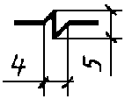
2.2. Открытая прокладка нескольких проводников | 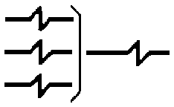 | То же
2.3. Открытая прокладка одного проводника под перекрытием
2.4. Открытая прокладка нескольких проводников под перекрытием | 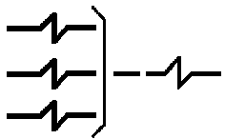
2.5. Прокладка на тросе и его концевое крепление
2.6. Проводка в лотке
2.7. Проводка в коробе
2.8. Проводка под плинтусом
2.9. Конец проводки кабеля |  | 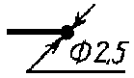
3. Вертикальная проводка

3.1. Проводка уходит на более высокую отметку или приходит с более высокой отметки
3.2. Проводка уходит на более низкую отметку или приходит с более низкой отметки
3.3. Проводка пересекает отметку, изображенную на плане, сверху вниз или снизу вверх и не имеет горизонтальных участков в пределах данного плана
4. Проводка в трубах.
Общее изображение
4.1.Проводка в трубе, прокладываемой открыто
4.2.Проводка в трубах, прокладываемых открыто | 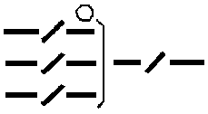
4.3. То же, при необходимости показа габаритов группы труб
4.4. Проводка в трубе, прокладываемой под перекрытием, площадкой, с указанием отметки заложения | 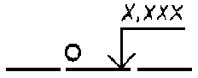
4.5. Проводка в трубах, прокладываемых под перекрытием | 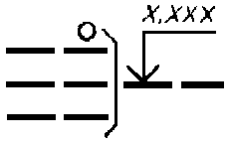
4.6. То же, при необходимости показа габаритов группы труб | 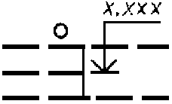
4.7. Проводка в трубе, прокладываемой скрыто (в бетоне, в грунте и т. п.), с указанием отметки заложения | 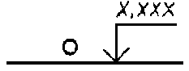
4.8. Проводка в трубах, прокладываемых скрыто | 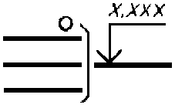
4.9. То же, при необходимости показа габаритов группы труб | 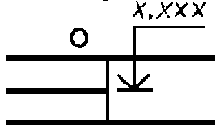
4.10. Проводка в трубе, прокладываемой от отметки трассы вверх
4.11. То же, вниз
4.12. Конец проводки в трубе
4.13. Проводка в патрубке через стену |  | 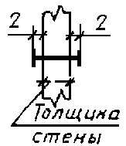
4.14. То же, сквозь перекрытие
4.15. Разделительное уплотнение в трубах для взрывоопасных помещений
4.16. Проводка гибкая в металлорукаве, гибком вводе |  | 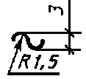
5. Прокладка шин и шинопроводов.

Общее изображение |  | Толщина 2,0
5.1. Шина, проложенная на изоляторах |  | 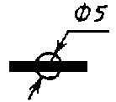
5.2. Пакет шин, проложенных на изоляторах |  | Толщина 1,0
5.3. Шины или шинопровод на стойках |  | 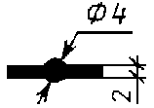
5.4. То же, на подвесах |  | То же
5.5. То же, на кронштейнах
5.6. Троллейная линия |  | 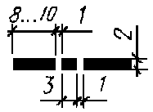
5.7. Секционирование троллейной линии |  | 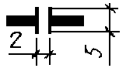
5.8. Компенсатор шинный, троллейный

Примечание. Изображение места крепления шинопровода по пп. 5.1-5.5 должно соответствовать его проектному положению.

6. Изображения коробок, щитков, ящика с аппаратурой, шкафов, щитов, пультов приведены в табл. 2

Таблица 2

Наименование | Изображение | Размер, мм
1. Коробка ответвительная |  | 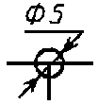
2. Коробка вводная |  | 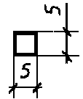
3. Коробка протяжная, ящик протяжной |  | То же
4. Коробка, ящик с зажимами |  | 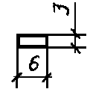
5. Щиток магистральный рабочего освещения |  | 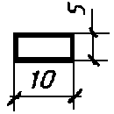
6. Щиток групповой рабочего освещения |  | То же
7. То же, при выполнении на графопостроителе |  | "
8. Щиток групповой аварийного освещения |  | "
9. Щиток лабораторный |  | "
10. Ящик с аппаратурой |  | 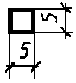
11. Шкаф, панель, пульт, щиток одностороннего обслуживания, пост местного управления
12. Шкаф, панель двустороннего обслуживания
13. Шкаф, щит, пульт из нескольких панелей одностороннего обслуживания
Пример. Щит из четырех шкафов
14. Шкаф, щит, пульт из нескольких панелей двустороннего обслуживания
Пример. Щит из пяти шкафов
15. Щит открытый
Пример. Щит из четырех панелей

7. Изображения выключателей, переключателей и штепсельных розеток приведены в табл. 3

Таблица 3

Наименование | Изображение | Размер, мм
1. Выключатель.  Общее изображение |  | 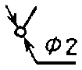
2. Выключатель для открытой установки со степенью защиты от IP20 до IP23: |  | 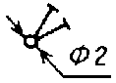
2.1. однополюсный |  | То же
2.2. однополюсный сдвоенный |  | "
2.3. однополюсный строенный |  | "
2.4. двухполюсный |  | "
2.5. трехполюсный |  | "
3. Выключатель для скрытой установки со степенью защиты от IP20 до IP23:

3.1. однополюсный |  | 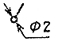
3.2. однополюсный сдвоенный |  | 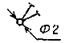
3.3. однополюсный строенный |  | То же
3.4. двухполюсный |  | "
4. Выключатель для открытой установки со степенью защиты от IP44 до IP55:

4.1. однополюсный |  | "
4.2. двухполюсный |  | "
4.3. трехполюсный |  | "
5. Переключатель на два направления без нулевого положения со степенью защиты от IP20 до IP23:

5.1. однополюсный |  | "
5.2. двухполюсный |  | "
5.3. трехполюсный |  | "
6. Переключатель на два направления без нулевого положения со степенью защиты от IP44 до IP55:

6.1. однополюсный |  | "
6.2. двухполюсный |  | "
6.3. трехполюсный |  | "
7. Штепсельная розетка.  Общее изображение |  | 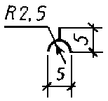
8. Штепсельная розетка открытой установки со степенью защиты от IP20 до IP23:

8.1. двухполюсная |  | То же
8.2. двухполюсная сдвоенная |  | "
8.3. двухполюсная с защитным контактом |  | "
8.4. трехполюсная с защитным контактом |  | "
9. Штепсельная розетка для скрытой установки со степенью защиты от IP20 до IP23:

9.1. двухполюсная |  | "
9.2. двухполюсная сдвоенная |  | "
9.3. двухполюсная с защитным контактом |  | "
9.4. трехполюсная с защитным контактом |  | "
10. Штепсельная розетка со степенью защиты от IP44 до IP55:

10.1. двухполюсная |  | "
10.2. двухполюсная с защитным контактом |  | "
10.3. трехполюсная с защитным контактом |  | "
11. Блоки с выключателями и двухполюсной штепсельной розеткой для открытой установки со степенью защиты от IP20 до IP23:

11.1. один выключатель и штепсельная розетка |  | 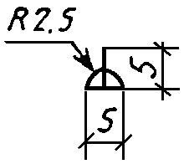
11.2. два выключателя и штепсельная розетка |  | То же
11.3. три выключателя и штепсельная розетка |  | "
12. Блоки с выключателями и двухполюсной штепсельной розеткой для скрытой установки со степенью защиты от IP20 до IP23:

12.1. один выключатель и штепсельная розетка |  | "
12.2. два выключателя и штепсельная розетка |  | "
12.3. три выключателя и штепсельная розетка |  | "

8. Изображения светильников и прожекторов при раздельном изображении на плане оборудования и электрических сетей приведены в табл. 4.

Таблица 4

Наименование | Изображение
1. Светильник с лампой накаливания.
Общее изображение
2. Светильник с люминесцентной лампой.
Общее изображение
3. Светильник с разрядной лампой высокого давления
4. Прожектор, например, с лампой накаливания
Общее изображение
5. Светильник с лампой накаливания для аварийного освещения
6. Светильник с люминесцентной лампой для аварийного освещения
7. Светильник с лампой накаливания для специального освещения (световой указатель), например, для запасного выхода

9. Изображения светильников и прожекторов при совмещенном изображении на плане оборудования и электрических сетей приведены в табл. 5.

На плане освещения территории светильники с лампами накаливания на опорах изображают по п. 1 табл. 5

Таблица 5

Наименование | Изображение | Размер, мм
1. Светильник с лампой накаливания.  Общее изображение |  | 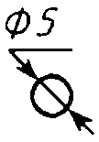
2. Светильник с лампой накаливания на тросе |  | То же
3. То же, на кронштейне, на стене здания, сооружения для наружного освещения |  | 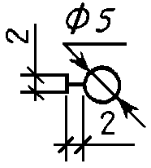
4. Светильник с люминесцентными лампами.  Примечание. Допускается светильник с люминесцентными лампами изображать в масштабе чертежа |  | 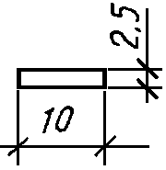
5. Светильник с люминесцентными лампами, установленными в линию |  | 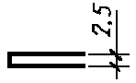
6. Светильник с люминесцентной лампой на кронштейне для наружного освещения |  | 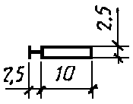
7. Светильник с разрядной лампой высокого давления на кронштейне для наружного освещения |  | 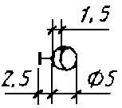
8. Светильник с разрядной лампой высокого давления на опоре для наружного освещения |  | 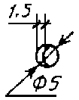
9. Люстра |  | То же
10. Светильник-световод щелевой |  | 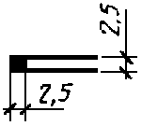
11. Прожектор
12. Группа прожекторов с направлением оптической оси в одну сторону* | 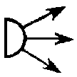 | 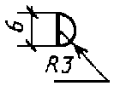
13. Группа прожекторов с направлением оптической оси во все стороны* | 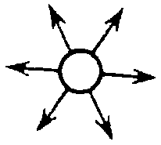 | 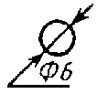
____________________
* Направление проекций осевых лучей прожекторов указывают при конкретном проектировании.

14. Светофор сигнальный (на три лампы) |  | 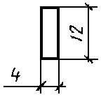
15. Патрон ламповый:

15.1 стенной |  | 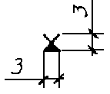
15.2 подвесной |  | 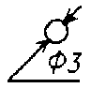
15.3 потолочный |  | То же

10. Изображения аппаратов контроля и управления приведены в табл. 6

Таблица 6

Наименование | Изображение | Размер, мм
1. Звонок |  | 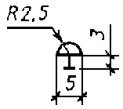
2. Сирена, гудок, ревун |  | 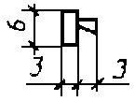
3. Табло для вызова персонала:

3.1 на один сигнал
3.2 на несколько сигналов
4. Надписи и знаки рекламные
5. Устройство пусковое для электродвигателей.
Общее изображение
6. Магнитный пускатель |  | 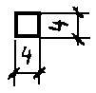
7.Автоматический выключатель |  | То же
8. Пост кнопочный:

8.1 на одну кнопку |  | 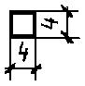
8.2 на две кнопки |  | 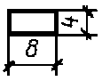
8.3 на три кнопки |  | 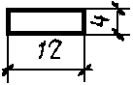
8.4 с двумя светящимися кнопками |  | 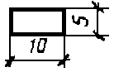
8.5 на две кнопки с двумя сигнальными лампами |  | 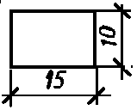
9.Переключатель управления |  | 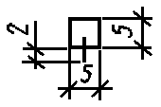
10. Выключатель путевой |  | 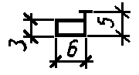
11.Командоаппарат, командоконтроллер:

11.1 с ручным приводом |  | 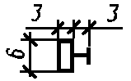
11.2 с ножным приводом |  | 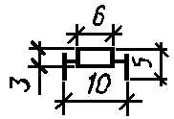
12. Тормоз |  | 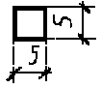

11. Изображения электротехнических устройств и электроприемников приведены в табл. 7.

Контуры устройств следует принимать по их фактическим размерам в масштабе чертежа.

Таблица 7

Наименование | Изображение
1. Устройство электротехническое.
Общее изображение
2. Устройство электрическое, например, с электродвигателем
3. Устройство с многодвигательным электроприводом
4. Устройство с генератором

5. Двигатель-генератор

6. Комплектное трансформаторное устройство с одним трансформатором.

Примечание. Допускается трансформатор малой мощности изображать без прямоугольного контура

7. То же, с несколькими трансформаторами

8. Установка комплектная конденсаторная

9. Установка комплектная преобразовательная

10. Батарея аккумуляторная

11. Устройство электронагревательное.
Общее изображение

12. Изображения электрооборудования открытых распределительных устройств приведены в табл. 8.

Таблица 8

Наименование | Изображение
1. Силовой трансформатор:

1.1 масляный с расширительным баком

1.2 масляный без расширительного бака

2. Масляный выключатель:

2.1 напряжением 6-10 кВ

2.2 то же, 35 кВ

2.3 то же, 110-220 кВ

3. Разъединитель, отделитель напряжением 35, 110, 220 кВ | 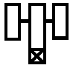
4. Короткозамыкатель, заземлитель напряжением 35, 110, 220 кВ

5. Автоматический быстродействующий выключатель

6. Бетонный реактор

